TUẦN 11:

TỰ NHIÊN XÃ HỘI

BÀI 8: ĐƯỜNG VÀ PHƯƠNG TIỆN GIAO THÔNG (Tiết 1)

I. Yêu cầu cần đạt
- HS kể được các loại đường giao thông; Biết cách quan sát, trình bày ý kiến của mình về đường giao thông.
- HS hoà nhập: Làm cùng bạn.
II. Đồ dùng dạy học
- Ti vi; học liệu điện tử ; Bộ sa bàn giáo dục giao thông
III. Các hoạt động dạy học
Hoạt động của giáo viên | Hoạt động của học sinh
HĐ 1. Khởi động:  - BVN cho các bạn hát bài : Em đi qua ngã tư đường phố .  - Hằng ngày khi đến trường con đi bộ hay đi bằng phương tiện giao thông nào?  - GV giới thiệu chủ đề.  - GV giới thiệu bài, ghi bảng: Bài 8: Đường và phương tiện giao thông ( Tiết 1).  HĐ 2. Khám phá: Thẻ 27.Nói ra suy nghĩ của mình.  * Yêu cầu 1: Các loại đường giao thông  - Gv cho HS quan sát các hình 1,2,3,4 trongSGK trang 42.  + Hãy kể tên các loại đường giao thông trong những hình dưới đây?  Vì sao con biết?  - GV cho HS chơi trò chơi” Con biết tuốt”bằng cách chọn đáp án đúng trong 4 đáp án cho sẵn.  + Câu hỏi 1:Đây là loại đường giao thông nào ? Kèm hình ảnh 1.  + Câu hỏi 2. Hình 2 là loại đường giao thông nào ?  + Câu hỏi 3. Loại đường giao thông trong hình 3 là gì ?  + Câu hỏi 4: Loại đường giao thông trong hình 4 là gì ?  + Ngoài các đường có trong hình con còn biết các loại đường nào khác?  * GV chốt bằng sơ đồ tư duy. Có 4 loại đường giao thông: đường sắt, đường bộ, đường hàng không, đường thuỷ.  * Yêu cầu 2: Giới thiệu các loại đường giao thông ở địa phương em ?  + Ở nơi em sống có loại đường giao thông nào?  + Con thấy những loại phương tiện nào đi lại trên đó?  + Hiện trạng của loại đường đó như thế nào?  + Các con cần làm gì để giữ gìn đường giao thông nơi mình sống sạch đẹp ?  + Hằng ngày ngoài việc tham gia giao thông đường bộ ở địa phương, con còn được tham gia loại hình giao thông nào khác ?Ở đâu ?  + Khi tham gia giao thông trên đường các con cần chú ý điều gì để đảm bảo  an toàn ?  + Em thích đi bằng phương tiện giao thông nào? Vì sao?  HĐ 3. Đánh giá, nhận xét:  - Nhận xét giờ học.  - Hướng dẫn học ở nhà. | - HS hát và vận động theo bài hát  - HS ghi tên bài vào vở.  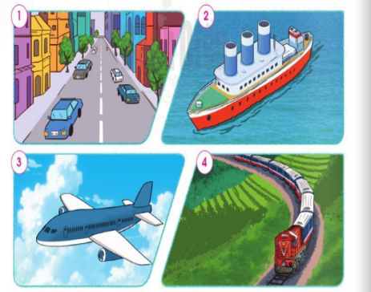  - HS quan sát các hình 1, 2, 3, 4 trong SGK trang 42 và trả lời câu hỏi.  - HS thảo luận nhóm 2.  HS chơi trò chơi “ Ghi đáp án đúng vào bảng con.  Hình 1: Đường bộ  Hình 2: Đường hàng không  Hình 3: Đường thuỷ  Hình 4: Đường sắt  - Đường sắt trên cao, đường cao tốc.  - HS nghe.  - Nói tên phương tiện giao thông ở địa phương em.  + Ô tô, xe máy, xe đạp, xe đạp điện,xe máy điện đi trên đường bộ.  + Đường thuỷ( đường sông): có thuyền ...  - HS khác nhận xét, bổ sung câu trả lời.  - HS nêu.  - HS nêu.  - HS nêu.
IV. Điều chỉnh sau tiết dạy ( nếu có)
…………………………………………………………………………………….
__________________________________________________

TỰ NHIÊN XÃ HỘI

BÀI 8: ĐƯỜNG VÀ PHƯƠNG TIỆN GIAO THÔNG (Tiết 2)
I. Yêu cầu cần đạt
- Nêu được tên, tiện ích của một số phương tiện giao thông.
- HS hoà nhập: Làm cùng bạn.
II. Đồ dùng dạy học
- Ti vi; học liệu điện tử ; Bộ sa bàn giáo dục giao thông
III. Các hoạt động dạy học
Hoạt động của giáo viên | Hoạt động của học sinh
HĐ 1. Khởi động:  - GV cho HS hát và vận động theo bài hát: Mời lên tàu lửa.  + Hằng ngày khi đến trường con đi bộ hay đi bằng phương tiện giao thông  nào ?  - GV giới thiệu vào bài Đường và phương tiện giao thông (tiết 2)  HĐ2. Khám phá:Thẻ 27.Nói ra suy nghĩ của mình.  * Yêu cầu 2: Một số phương tiện giao thông:  - GV yêu cầu HS quan sát các hình từ Hình 1 đến Hình 9 SGK trang 43 và trả lời câu hỏi:  + Nói tên các loại phương tiện giao thông có trong các hình?  + Phương tiện đó đi trên loại đường giao thông nào?  - GV nhận xét.  - Kể tên một số phương tiện giao thông người dân ở địa phương thường đi lại? Chúng có tiện ích gì?  - Em thích đi bằng phương tiện giao thông nào? Vì sao?  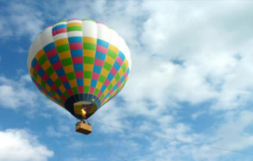  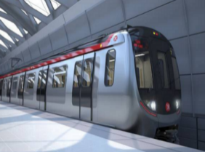  + Giới thiệu thêm một số hình ảnh về các phương tiện giao thông khác: Khinh khí cầu, tàu điện ngầm.  HĐ 3. Luyện tập, vận dụng:Thẻ 14 Suy nghĩ-trao đổi- chia sẻ.  * Yêu cầu 2b: Thu thập thông tin  - GV yêu cầu HS:  + Từng cá nhân chia sẻ thông tin mà mình đã thu thập được về phương tiện giao thông và tiện ích của chúng trong nhóm.  - GV nhận xét và tuyên dương nhóm có cách trình bày sáng tạo.  *Chơi trò chơi “Đố bạn”  - Hướng dẫn từng cặp HS chơi trò chơi: 1 HS nói đặc điểm, 1 HS đoán tên phương tiện giao thông.  * GV cho HS đọc phần ghi nhớ trong SGK trang 44.  HĐ 4: Nhận xét, đánh giá:  - Nhận xét giờ học.  - Hướng dẫn học ở nhà. | - HS hát và vận động theo bài hát.  - HS nêu  - HS lấy vở ghi đầu bài  - HS quan sát hình trong SGK và trả lời câu hỏi theo nhóm 2.  Hình 1: Xe ô tô đi trên đường bộ.  Hình 2: Tàu thuỷ đi trên đường thuỷ.  Hình 3: Máy bay đi trên đường hàng không.  Hình 4: Xe máy đi trên đường bộ.  Hình 5: Sà lan đi trên đường thuỷ.  Hình 6: Tàu hoả đi trên đường sắt.  Hình 7: Xe đạp đi trên đường bộ.  Hình 8: Thuyền đi trên đường thuỷ.  Hình 9: Xích lô đi trên đường bộ.  - HS chia sẻ trước lớp.  - HS khác nhận xét.  - Ở địa phương em, người dân thường đi lại bằng xe đạp, xe máy và ô tô.  Chúng giúp cho chúng ta di chuyển nhanh hơn và không mất nhiều sức lực. Đôi khi, các phương tiện giao thông còn giúp ta rất nhiều trong việc vận chuyển hàng hóa.  - Em thích đi bằng máy bay. Bởi vì: Em thích được bay lên trời để ngắm mây trắng và ngắm làng, xóm từ trên cao.  - Đi bằng máy bay rất nhanh, tiết kiệm được thời gian.  - HS chia sẻ nhóm 4.  - Xe đạp có tiện ích là:  + Phù hợp với các bạn học sinh để đi học.  + Phù hợp với các ông, bà.  + Xe đạp rất gọn và nhẹ.  - Xe máy có tiện ích là:  + Di chuyển nhanh.  + Di chuyển tốt trong đường hẹp, bé, nhiều chướng ngại vật.  + Dễ dàng sử dụng và điều khiển.  - Tàu thuỷ có tiện ích là:  + Dễ dàng di chuyển ra các đảo, vịnh.  + Chở được rất nhiều người.  + Giúp người ngư dân dễ dàng đánh bắt thủy, hải sản.  - Máy bay có tiện ích là:  + Di chuyển quãng đường xa với thời gian nhanh nhất trong các loại phương tiện.  + Có thể chở được rất nhiều người.  - Đại diện nhóm trình bày.  - Nhóm khác nhận xét, đánh giá.  - HS chơi trò chơi.  - HS đọc
IV. Điều chỉnh sau tiết dạy ( nếu có)
…………………………………………………………………………………….

